
数据结构课程设计
——八种排序算法以及比较

项目说明文档

作 者 姓 名： 吴浩泽
学 号： 1953729
指 导 老 师： 软件学院
专 业： 软件工程

同济大学
Tongji University
目 录
1 分析 4
1.1 背景分析 4
1.2 功能分析 4
2 设计 5
2.1 数据结构设计 5
2.2 类结构设计 5
2.3 成员与操作设计 5
3 实现 6
3.1 冒泡排序功能的实现 6
3.1.1 冒泡排序功能简介 6
3.1.2 冒泡排序功能核心代码 6
3.1.3 冒泡排序功能截屏示例 7
3.2 选择排序功能的实现 8
3.2.1 选择排序功能简介 8
3.2.2 选择排序功能核心代码 8
3.2.3 选择排序功能截屏示例 9
3.3 直接插入排序功能的实现 10
3.3.1 直接插入排序功能简介 10
3.3.2 直接插入排序功能核心代码 10
3.3.3 直接插入排序功能截图示例 11
3.4 希尔排序功能的实现 12
3.4.1 希尔排序功能简介 12
3.4.2 希尔排序功能核心代码 12
3.4.3 希尔排序功能截屏示例 13
3.5 快速排序功能的实现 14
3.5.1 快速排序功能简介 14
3.5.2 快速排序功能核心代码 15
3.5.3 快速排序功能截屏示例 16
3.6 堆排序系统的实现 17
3.6.1 堆排序系统简介 17
3.6.2 堆排序系统核心代码 18
3.6.3 堆排序系统截屏示例 19
3.7 归并排序系统的实现 20
3.7.1 归并排序系统简介 20
3.7.2 归并排序系统核心代码 21
3.7.3 归并排序系统截屏示例 22
3.8 基数排序系统的实现 22
3.8.1 基数排序系统简介 22
3.8.2 基数排序系统核心代码 23
3.8.3 基数排序系统截屏示例 25
4 设计小结 30

1 分析

1.1 背景分析

排序算法是计算机科学与技术领域上广泛被使用的术语。所谓排序，就是使一串记录，按照其中的某个或某些关键字的大小，递增或递减的排列起来的操作。排序是程序设计中非常重要的内容，其算法种类繁多，排序算法的选择会直接影响到计算的效率。由于实际工作中处理的数据量巨大，所以排序算法对算法本身的速度要求很高。

1.2 功能分析

排序的主要性能指标有算法执行时间、算法本身的复杂度和算法的稳定度。常用的排序算法主要有：插入排序、选择排序、冒泡排序、快速排序和堆排序等，本文主要介绍这几种常用的排序算法原理、算法实现和排序性能，并比较他们的异同，最后根据分析的结果总结出在不同情况选择不同的排序算法以提高排序效率。

2 设计

2.1 数据结构设计
如上功能分析所述，排序算法一般使用数组存储较多也较为常见，本文中涉及的算法均是使用数组存储进行排序。

2.2 类结构设计
这个算法比较程序中包括一个算法比较类和较多的函数——定义该类为排序类（Sort）。可执行全部八种排序操作在main.cpp中进行具体的调用。

2.3 成员与操作设计
公有成员以及公有操作：

class Sort
{
public:
Sort() //构造与析构函数
{
Random_number = 0;
}
~Sort(){}
void Initial_interface(); //初始化界面
long long int Bubble_sort(int* array1,double& sort_time);
//声明冒泡排序函数
long long int Selection_sort(int* array1, double& sort_time);
//声明选择排序函数
long long int Direct_insertion_sort(int* array1,double& sort_time);
//声明直接插入排序函数
long long int Shell_sort(int* array1, double& sort_time);
//声明希尔排序函数
long long int Quick_sort(int* array1, double& sort_time,int l,int r);
//声明快速排序函数
long long int Merge_sort(int* array1, double& sort_time);
//声明归并排序函数
long long int Radix_sort(int* array1, double& sort_time);
//声明基数排序函数
long long int Heap_sort(int* array1, double& sort_time);
//声明堆排序函数
int siftDown(int parent, int* data, int number);
int maxbit(int* array, int n);

int Random_number; //输入随机数的个数

};

3 实现

3.1 冒泡排序功能的实现

3.1.1 冒泡排序功能简介
在每一趟的冒泡排序中，依次比较相邻两个关键字大小，若为反序则进行交换，经过一次冒泡排序以后必然最小的数据已经被排好序了，再进行同样的方式进行n-1趟直到全部排好序。

3.1.2 冒泡排序功能核心代码
long long int Sort::Bubble_sort(int* array1,double&sort_time)
{
int i, j, temp; //i,j循环变量，temp存储待排序元素
long long int exchange_number = 0; //exchange_number为交换次数
int* array;
clock_t start, stop;
array = new int[Random_number];
for (i = 0; i < Random_number; i++)
{
array[i] = array1[i];
}
start = clock();
for (i = 1; i < Random_number ; i++) //进行n-1趟比较
{
for (j = Random_number-1; j > i - 1; j--) //两两比较依次上浮
{
if (array[j] < array[j - 1]) //进行交换
{
temp = array[j];
array[j] = array[j - 1];
array[j - 1] = temp;
exchange_number++;
}
}
}
stop = clock();
sort_time = ((double)(stop - start)) / CLK_TCK;
return exchange_number;
}

3.1.3 冒泡排序功能截屏示例
测试了10000以及100000的情况：
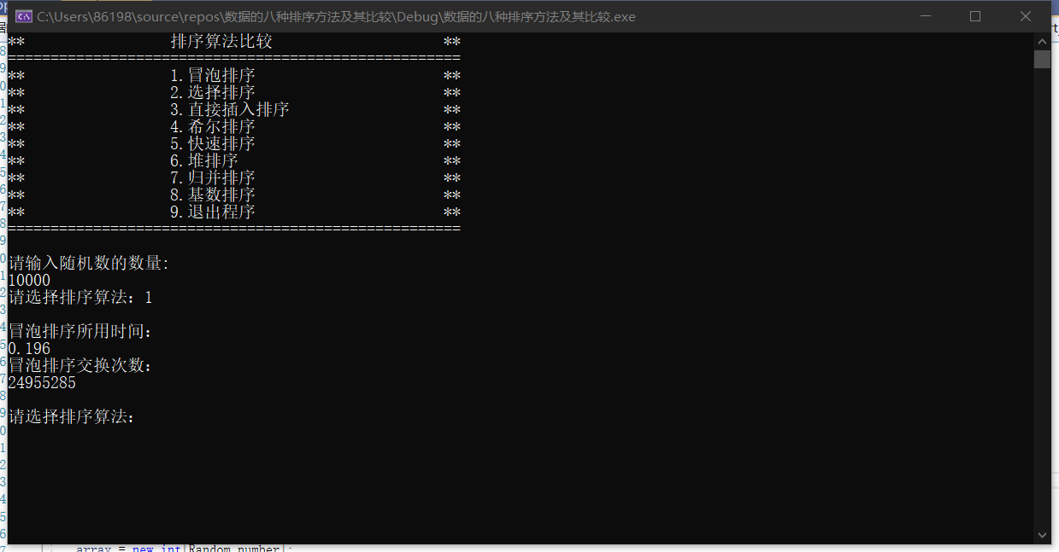
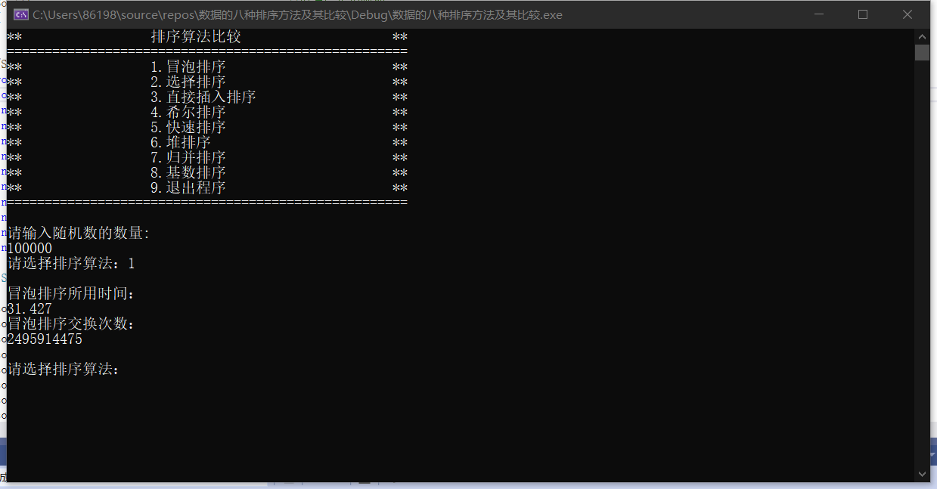

3.2 选择排序功能的实现

3.2.1 选择排序功能简介
第一次从待排序的数据元素中选出最小（或最大）的一个元素，存放在序列的起始位置，然后再从剩余的未排序元素中寻找到最小（大）元素，然后放到已排序的序列的末尾。以此类推，直到全部待排序的数据元素的个数为零。选择排序是不稳定的排序方法。

3.2.2 选择排序功能核心代码
long long int Sort::Selection_sort(int* array1, double& sort_time)
{
int i, j, m, temp;
//i,j循环变量，temp存储待排序元素
long long int exchange_number = 0;
//exchange_number为交换次数
int* array;
clock_t start, stop;
array = new int[Random_number];
for (i = 0; i < Random_number; i++)
{
array[i] = array1[i];
}
start = clock();
for (i = 0; i < Random_number-1; i++) //寻找最小元素依次往前放
{
m = i;
for (j = i + 1; j < Random_number; j++)
{
if (array[j] < array[m])
{
m = j;
if (m != i) //有比该位置小的元素，进行交换
{
temp = array[i];
array[i] = array[m];
array[m] = temp;
exchange_number++;
}
}
}
}
stop = clock();
sort_time = ((double)(stop - start)) / CLK_TCK;
return exchange_number;

}

3.2.3 选择排序功能截屏示例
分别测试了10000以及100000的情况下：
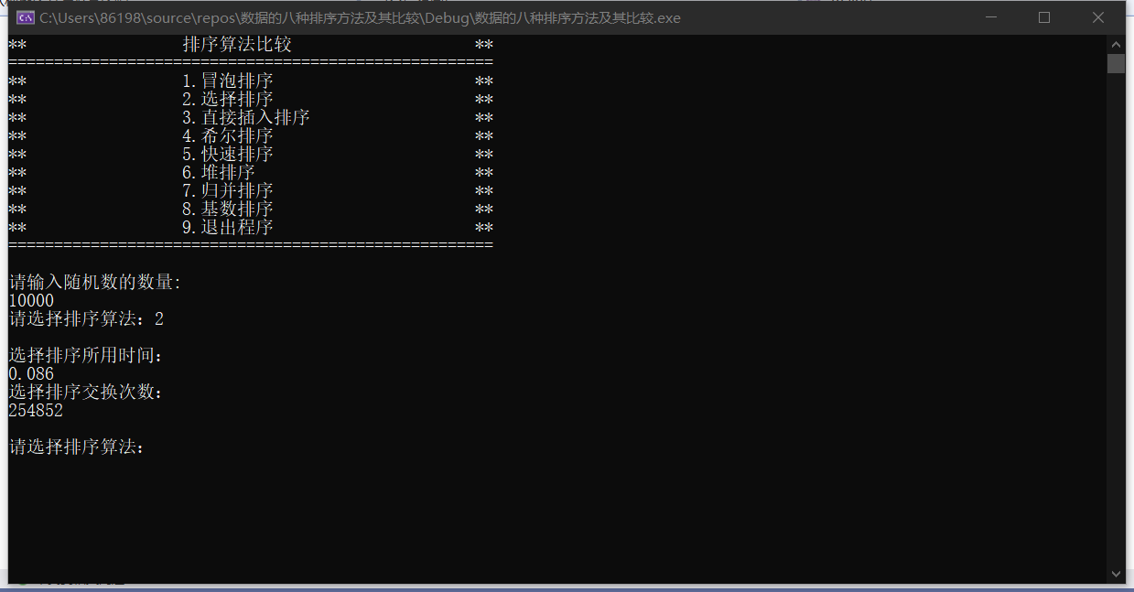
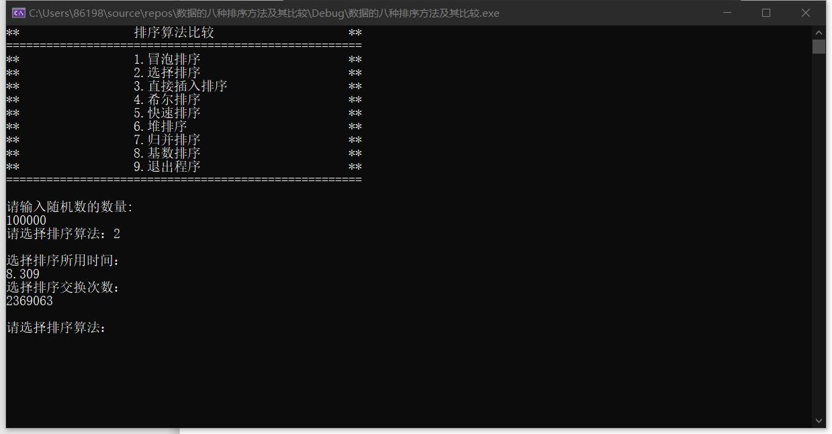

3.3 直接插入排序功能的实现

3.3.1 直接插入排序功能简介
第一趟比较前两个数，然后把第二个数按大小插入到有序表中； 第二趟把第三个数据与前两个数从后向前扫描，把第三个数按大小插入到有序表中；依次进行下去，进行了(n-1)趟扫描以后就完成了整个排序过程。
直接插入排序是由两层嵌套循环组成的。外层循环标识并决定待比较的数值。内层循环为待比较数值确定其最终位置。直接插入排序是将待比较的数值与它的前一个数值进行比较，所以外层循环是从第二个数值开始的。当前一数值比待比较数值大的情况下继续循环比较，直到找到比待比较数值小的并将待比较数值置入其后一位置，结束该次循环。

3.3.2 直接插入排序功能核心代码
long long int Sort::Direct_insertion_sort(int* array1,double& sort_time)
{
int i, j, temp;
long long int exchange_number = 0; //i,j循环变量，temp存储待排序元素,exchange_number为交换次数
int* array;
clock_t start, stop; //记录时间
array = new int[Random_number];
for (i = 0; i < Random_number; i++)
{
array[i] = array1[i];
}
start = clock();
for (i = 1; i < Random_number; i++)
{
j = i;
temp = array[i]; //待排序元素赋值给临时变量
while (j > 0 && temp < array[j - 1])
{ //当未达到数组的第一个元素或者待插入元素小于当前元素
array[j] = array[j - 1]; //就将该元素后移
j--; //下标减一，继续比较
exchange_number++; //交换次数加一
}
array[j] = temp; //插入位置已经找到，立即插入
}
stop = clock();
sort_time= ((double)(stop - start)) / CLK_TCK;
return exchange_number;

}

3.3.3 直接插入排序功能截图示例
测试数量分别为100000以及10000：
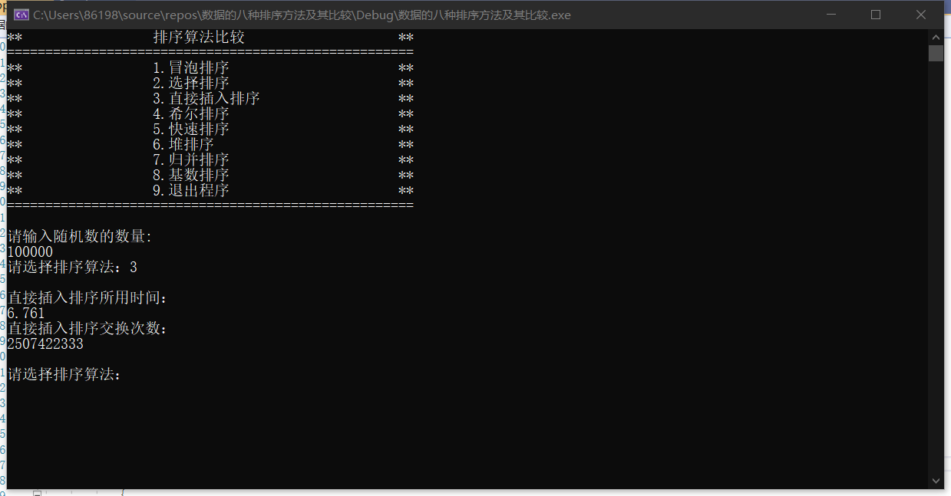

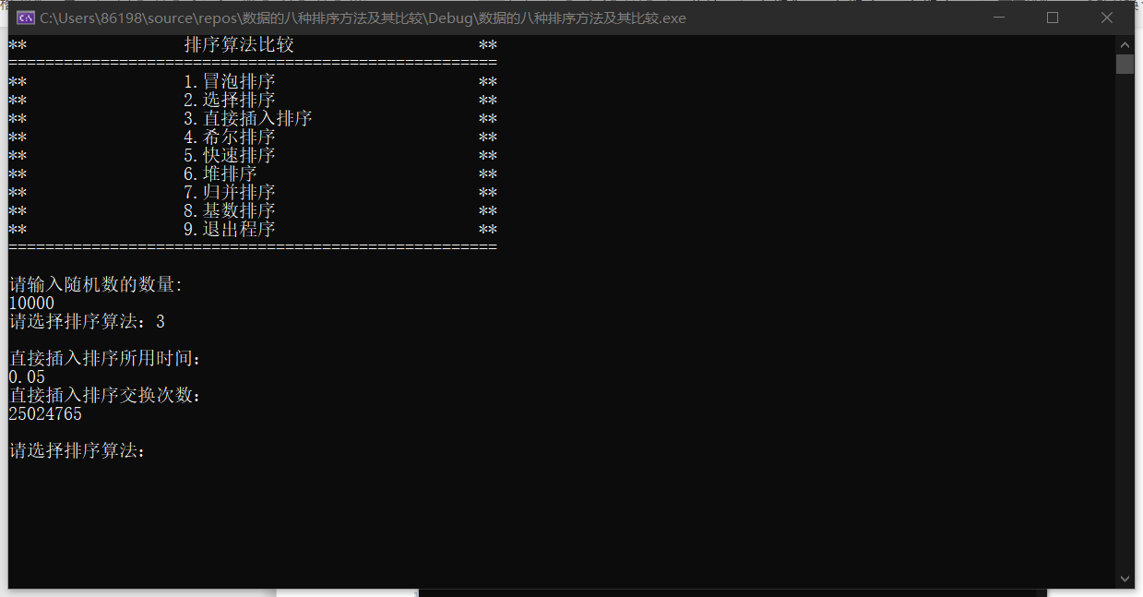

3.4 希尔排序功能的实现

3.4.1 希尔排序功能简介
先取一个小于n的整数d1作为第一个增量，把文件的全部记录分组。所有距离为d1的倍数的记录放在同一个组中。先在各组内进行直接插入排序；然后，取第二个增量d2 。该方法实质上是一种分组插入方法
比较相隔较远距离（称为增量）的数，使得数移动时能跨过多个元素，则进行一次比较就可能消除多个元素交换。D.L.shell于1959年在以他名字命名的排序算法中实现了这一思想。算法先将要排序的一组数按某个增量d分成若干组，每组中记录的下标相差d.对每组中全部元素进行排序，然后再用一个较小的增量对它进行，在每组中再进行排序。当增量减到1时，整个要排序的数被分成一组，排序完成。

3.4.2 希尔排序功能核心代码
long long int Sort::Shell_sort(int* array1, double& sort_time)
{
int i, j, temp;
long long int exchange_number = 0; //i,j循环变量，temp存储待排序元素,exchange_number为交换次数
int gap=0;
int* array;
clock_t start, stop; //记录时间
array = new int[Random_number];
for (i = 0; i < Random_number; i++)
{
array[i] = array1[i];
}
gap = Random_number; //分组间隔
start = clock();
do { //每次减小增量，直到increment = 1
gap = gap / 3 + 1;
for (int i = gap; i < Random_number; i++)
{ //对每个划分进行直接插入排序
if (array[i - gap] > array[i])
{
temp = array[i];
j = i - gap;
do { //移动元素并寻找位置
array[j + gap] = array[j];
j = j-gap;
} while (j >= 0 && array[j] > temp);
array[j + gap] = temp; //插入元素
exchange_number++;
}
}
} while (gap > 1);
stop = clock();
sort_time = ((double)(stop - start)) / CLK_TCK;
return exchange_number;

}

3.4.3 希尔排序功能截屏示例

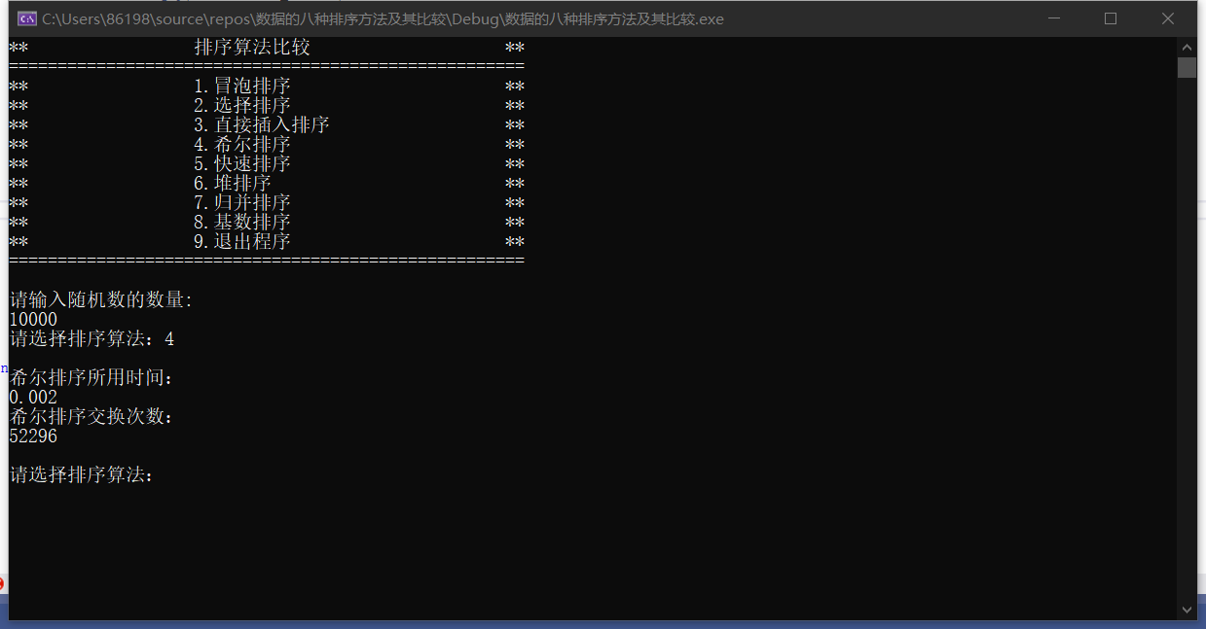
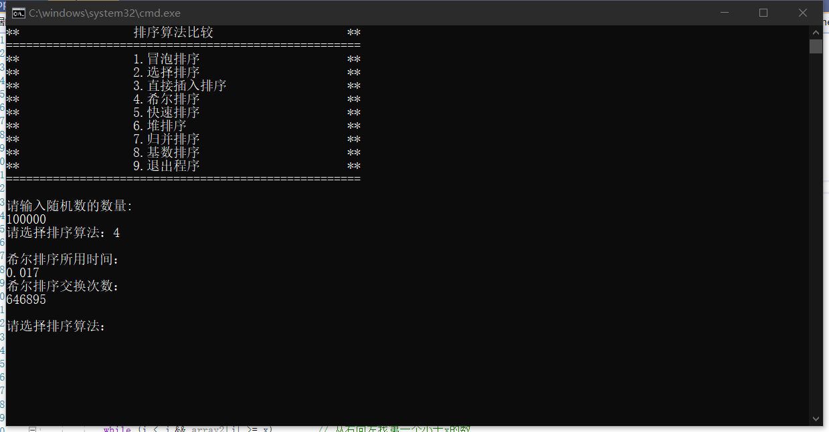

3.5 快速排序功能的实现

3.5.1 快速排序功能简介
快速排序算法通过多次比较和交换来实现排序，其排序流程如下：
(1)首先设定一个分界值，通过该分界值将数组分成左右两部分。
(2)将大于或等于分界值的数据集中到数组右边，小于分界值的数据集中到数组的左边。此时，左边部分中各元素都小于或等于分界值，而右边部分中各元素都大于或等于分界值。
(3)然后，左边和右边的数据可以独立排序。对于左侧的数组数据，又可以取一个分界值，将该部分数据分成左右两部分，同样在左边放置较小值，右边放置较大值。右侧的数组数据也可以做类似处理。
(4)重复上述过程，可以看出，这是一个递归定义。通过递归将左侧部分排好序后，再递归排好右侧部分的顺序。当左、右两个部分各数据排序完成后，整个数组的排序也就完成了。

3.5.2 快速排序功能核心代码

long long int Sort::Quick_sort(int* array2, double& sort_time,int l,int r)
{
long long int exchange_number = 0; //exchange_number为交换次数
clock_t start, stop;
//记录时间
start = clock();
if (l < r)
{
int i = l, j = r, x = array2[l];
while (i < j)
{
while (i < j && array2[j] >= x) // 从右向左找第一个小于x的数
{
j--;
}
if (i < j)
{
array2[i++] = array2[j];
exchange_number++;
}
while (i < j && array2[i] < x) // 从左向右找第一个大于等于x的数
{
i++;
}
if (i < j)
{
array2[j--] = array2[i];
exchange_number++;
}
}
array2[i] = x;
exchange_number= exchange_number+Quick_sort(array2, sort_time,l, i - 1);
// 递归调用
exchange_number= exchange_number+Quick_sort(array2, sort_time, i + 1, r);
}
stop = clock();
sort_time = ((double)(stop - start)) / CLK_TCK;
return exchange_number;
}

3.5.3 快速排序功能截屏示例
包含10000时和100000时两种情况：
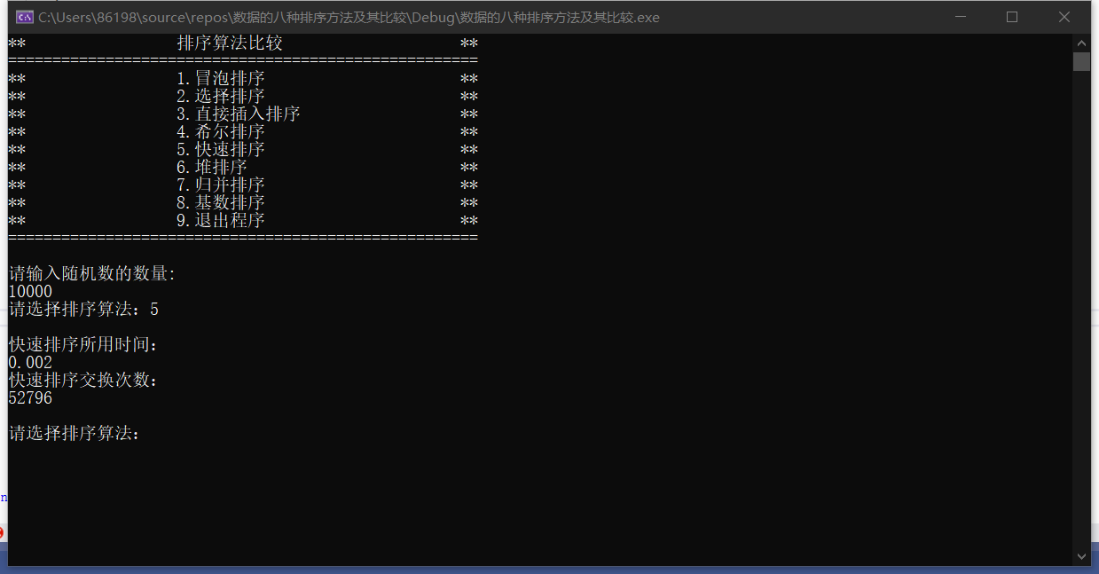

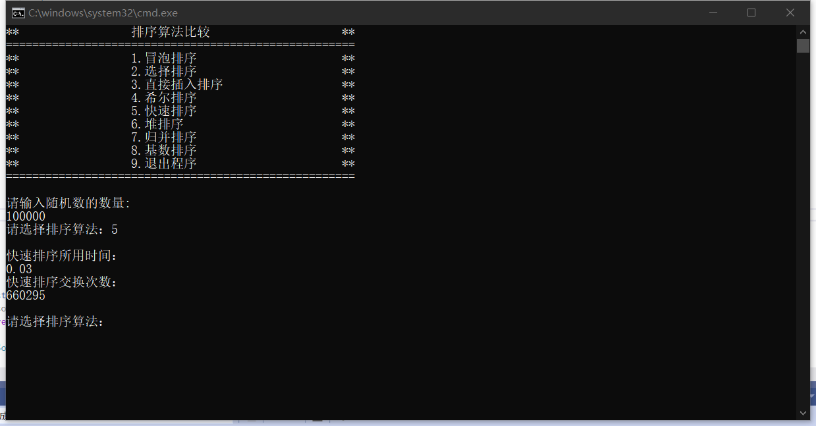

3.6 堆排序系统的实现

3.6.1 堆排序系统简介
在堆的数据结构中，堆中的最小值位于根节点。堆中定义以下几种操作：最小堆调整：将堆的末端子节点作调整，使得子节点永远大于父节点。创建最小堆：将堆中的所有数据重新排序。堆排序：移除位在第一个数据的根节点，并做最小堆调整的递归运算

3.6.2 堆排序系统核心代码
long long int Sort::Heap_sort(int* array1, double& sort_time)
{
int i; //i,j循环变量，temp存储待排序元素
long long int exchange_number = 0;//exchange_number为交换次数
int* array;
int temp = Random_number;
clock_t start, stop; //记录时间
array = new int[Random_number +1];
for (i = 0; i < Random_number; i++)
{
array[i+1] = array1[i];
}
start = clock();
for (int i = Random_number / 2; i > 0; i--) //建堆
{
exchange_number=siftDown(i,array, Random_number);
}
for (i = 0; i < Random_number; i++)
{
//cout << array[1]<<" "; //保存最小元素
array[1] = array[temp]; //队尾元素存入下标为1的位置
temp--;
exchange_number= exchange_number+siftDown(1, array, temp); //从队首向下调整
}
stop = clock();
sort_time = ((double)(stop - start)) / CLK_TCK;
return exchange_number;

将无序堆进行移动变为最小堆：
long long int Sort::siftDown(int parent ,int *data,int number) //从parent开始向下调整
{
int child;
long long int exchange_time=0;
int temp = data[parent]; //保存parent处结点
for (; parent * 2 <= number; parent = child)
{
child = parent * 2; //child用于记录较小的子节点
if (child != number && data[child + 1] < data[child])
{
child++; //右孩子更小
}
if (data[child] < temp) //左右孩子有一个比父节点小
{
data[parent] = data[child]; //进行交换
exchange_time++;
}
else //若没有则停止
{
break;
}
data[child] = temp;
}
return exchange_time;
}
3.6.3 堆排序系统截屏示例
分为10000以及100000两种情况：
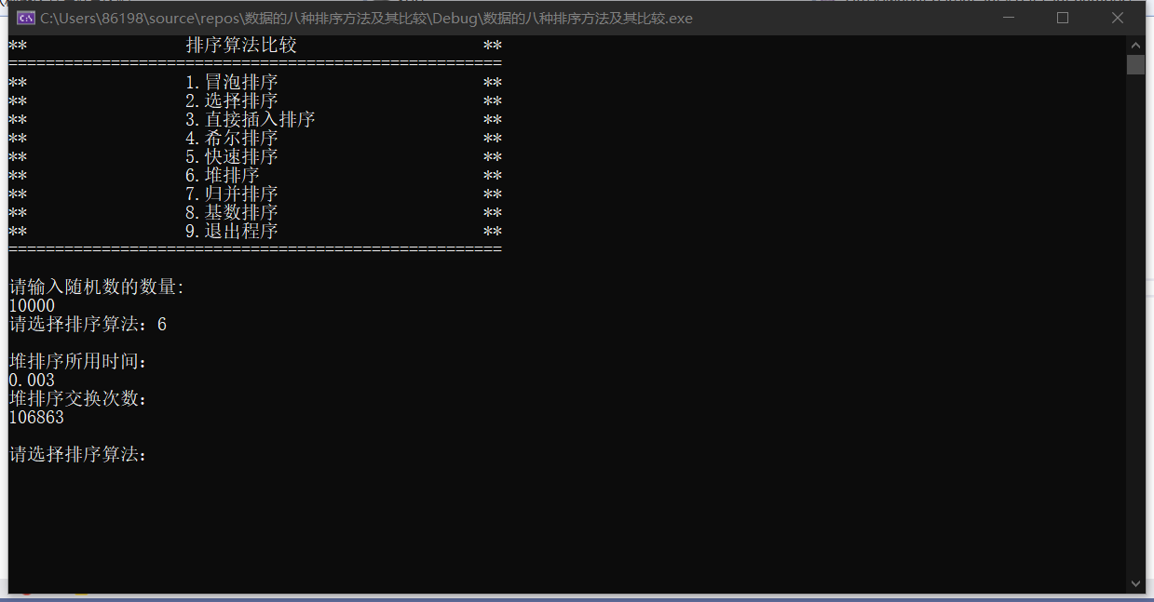
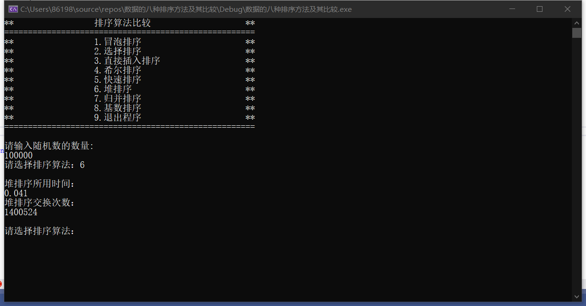

3.7 归并排序系统的实现

3.7.1 归并排序系统简介
归并排序（Merge Sort）是建立在归并操作上的一种有效，稳定的排序算法，该算法是采用分治法（Divide and Conquer）的一个非常典型的应用。将已有序的子序列合并，得到完全有序的序列；即先使每个子序列有序，再使子序列段间有序。若将两个有序表合并成一个有序表，称为二路归并。

3.7.2 归并排序系统核心代码
long long int Sort::Merge_sort(int* array1, double& sort_time)
{
int i;
//i,j循环变量，temp存储待排序元素,
long long int exchange_number = 0;
//exchange_number为交换次数
int* array;
clock_t start, stop;
//记录时间
array = new int[Random_number];
for (i = 0; i < Random_number; i++)
{
array[i] = array1[i];
}
start = clock();
int* a = array;
int* b = new int[Random_number];
for (int seg = 1; seg < Random_number; seg += seg) {
for (int start = 0; start < Random_number; start += seg + seg) {
int low = start, mid = (start + seg)< Random_number ? (start + seg): Random_number, high = (start + seg + seg)< Random_number ? (start + seg + seg): Random_number;
int k = low;
int start1 = low, end1 = mid;
int start2 = mid, end2 = high;
while (start1 < end1 && start2 < end2)
{
b[k++] = a[start1] < a[start2] ? a[start1++] : a[start2++];
exchange_number++;
}
while (start1 < end1)
b[k++] = a[start1++];
while (start2 < end2)
b[k++] = a[start2++];
}
int* temp = a;
a = b;
b = temp;
}
if (a != array) {
for (int i = 0; i < Random_number; i++)
b[i] = a[i];
b = a;
}
delete[] b;
stop = clock();
sort_time = ((double)(stop - start)) / CLK_TCK;
return exchange_number;
}

3.7.3 归并排序系统截屏示例
包含10000以及数据100000：
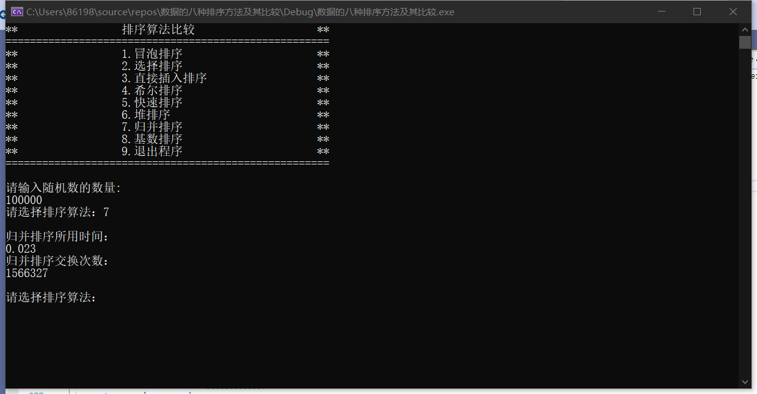

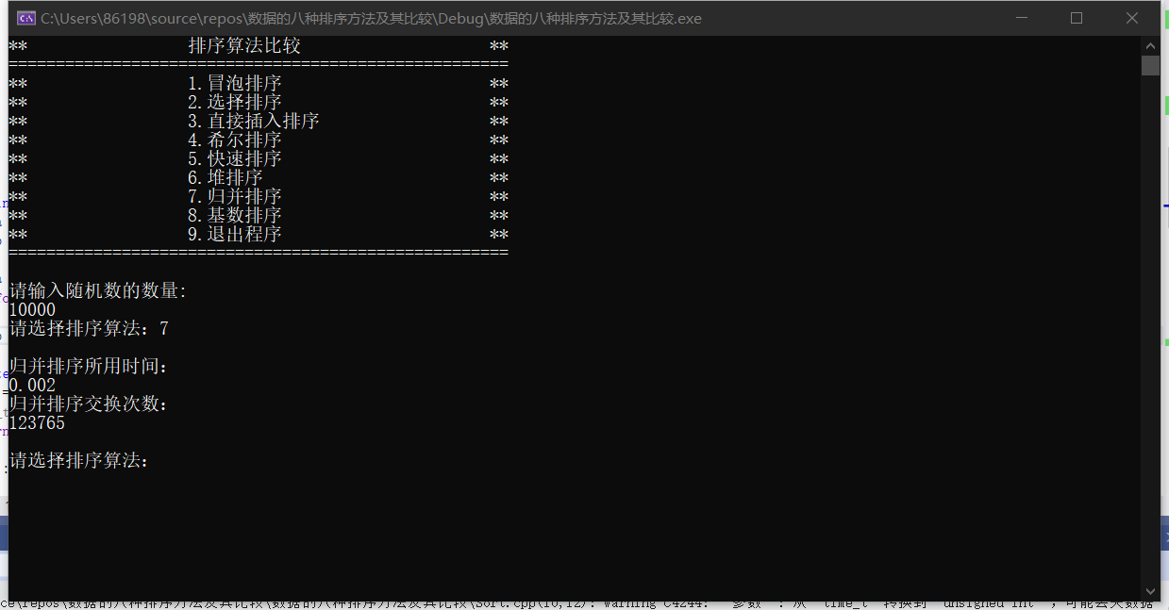

3.8 基数排序系统的实现

3.8.1 基数排序系统简介

基数排序（radix sort）属于“分配式排序”（distribution sort），又称“桶子法”（bucket sort）或bin sort，顾名思义，它是透过关键值，将要排序的元素分配至某些“桶”中，藉以达到排序的作用，基数排序法是属于稳定性的排序，其时间复杂度为O (nlog(r)m)，其中r为所采取的基数，而m为堆数，在某些时候，基数排序法的效率高于其它的稳定性排序法。

3.8.2 基数排序系统核心代码
int Sort::Radix_sort(int* array1, double& sort_time)
{
int i, j,k,exchange_number = 0;
//i,j循环变量，temp存储待排序元素,exchange_number为交换次数
int* array;
clock_t start, stop;
//记录时间
array = new int[Random_number];
for (i = 0; i < Random_number; i++)
{
array[i] = array1[i];
}
start = clock();
int d = maxbit(array, Random_number);
int* temp = new int[Random_number];
int* count = new int[10];
//计数器
int radix = 1;
for (i = 1; i <= d; i++)
//进行d次排序
{
for (j = 0; j < 10; j++)
count[j] = 0;
//每次分配前清空计数器
for (j = 0; j < Random_number; j++)
{
k = (array[j] / radix) % 10;
//统计每个桶中的记录数
count[k]++;
}
for (j = 1; j < 10; j++)
count[j] = count[j - 1] + count[j];
//将tmp中的位置依次分配给每个桶
for (j = Random_number - 1; j >= 0; j--)
//将所有桶中记录依次收集到tmp中
{
k = (array[j] / radix) % 10;
temp[count[k] - 1] = array[j];
count[k]--;
}
for (j = 0; j < Random_number; j++)
//将临时数组的内容复制到data中
array[j] = temp[j];
radix = radix * 10;
}
delete[]temp;
delete[]count;
stop = clock();
sort_time = ((double)(stop - start)) / CLK_TCK;
return exchange_number;
}

辅助函数求出数据最大位数
int Sort::maxbit(int* array, int n)
//辅助函数，求数据的最大位数
{
int maxData = array[0];
///< 最大数
/// 先求出最大数，再求其位数，这样有原先依次每个数判断其位数，稍微优化点。
for (int i = 1; i < n; ++i)
{
if (maxData < array[i])
maxData = array[i];
}
int d = 1;
int p = 10;
while (maxData >= p)
{
maxData /= 10;
++d;
}
return d;
}

3.8.3 基数排序系统截屏示例

包含10000以及数据100000：

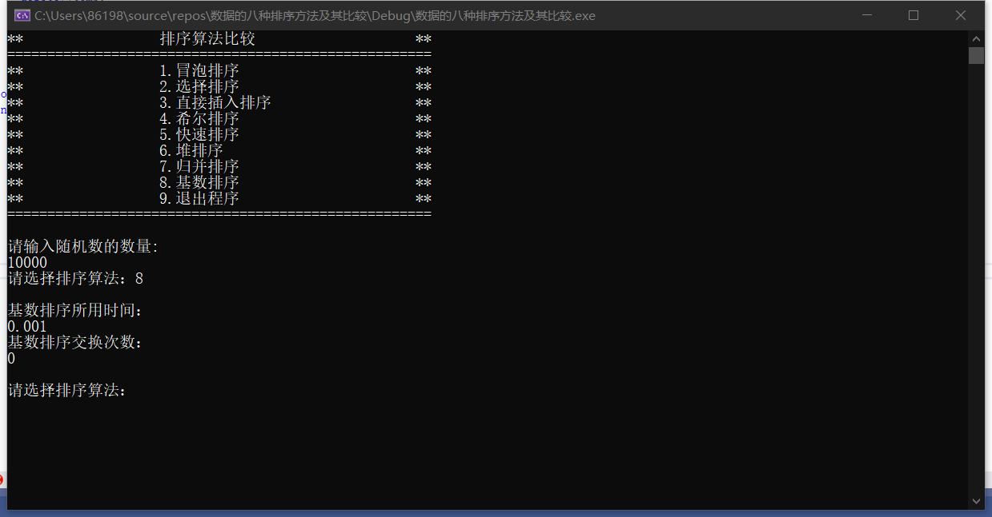

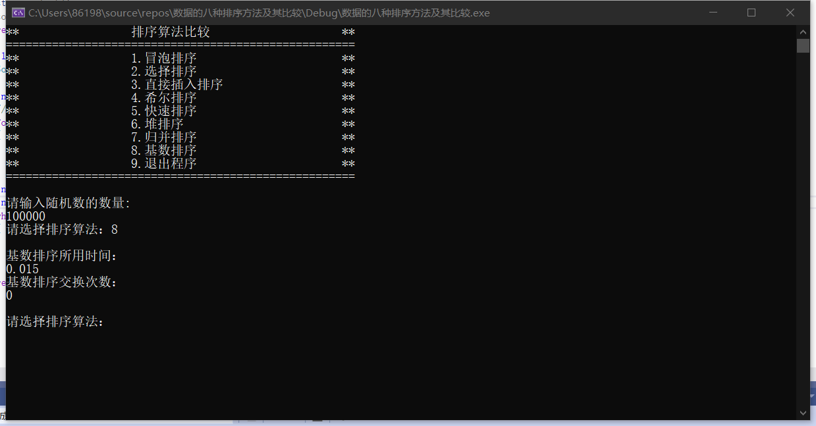

4 设计小结
总主函数调用如下：
#include"Sort.h"
int main()
{
int number = 0, choice = 0;
long long int exchange_time = 0;
double sort_time = 4;
int* array1; //动态数组
int* array2;
Sort sort; //定义类成员sort
srand(time(NULL)); //种随机种子
sort.Initial_interface(); //调用函数打印初始界面
array1 = new int[sort.Random_number];
array2 = new int[sort.Random_number];
for (int i = 0; i < sort.Random_number; i++)
{
array1[i] = rand();
array2[i] = array1[i];
}
while (choice != 9)
{
cout << "请选择排序算法：";
cin >> choice;
switch (choice)
{
case 1:
{
cout << endl;
exchange_time = sort.Bubble_sort(array1,sort_time);
cout << "冒泡排序所用时间：" << endl;
cout << sort_time << endl;
cout << "冒泡排序交换次数：" << endl;
cout << exchange_time << endl;
cout << endl;
break;
}
case 2:
{
cout << endl;
exchange_time = sort.Selection_sort(array1, sort_time);
cout << "选择排序所用时间：" << endl;
cout << sort_time << endl;
cout << "选择排序交换次数：" << endl;
cout << exchange_time << endl;
cout << endl;
break;
}
case 3:
{
cout << endl;
exchange_time = sort.Direct_insertion_sort(array1,sort_time);
cout << "直接插入排序所用时间：" << endl;
cout << sort_time << endl;
cout << "直接插入排序交换次数：" << endl;
cout << exchange_time << endl;
cout << endl;
break;
}
case 4:
{
cout << endl;
exchange_time = sort.Shell_sort(array1, sort_time);
cout << "希尔排序所用时间：" << endl;
cout << sort_time << endl;
cout << "希尔排序交换次数：" << endl;
cout << exchange_time << endl;
cout << endl;
break;
}
case 5:
{
cout << endl;
exchange_time = sort.Quick_sort(array2, sort_time,0, sort.Random_number-1);
cout << "快速排序所用时间：" << endl;
cout << sort_time << endl;
cout << "快速排序交换次数：" << endl;
cout << exchange_time << endl;
cout << endl;
break;
}
case 6:
{
cout << endl;
exchange_time = sort.Heap_sort(array1, sort_time);
cout << "堆排序所用时间：" << endl;
cout << sort_time << endl;
cout << "堆排序交换次数：" << endl;
cout << exchange_time << endl;
cout << endl;
break;
}
case 7:
{
cout << endl;
exchange_time = sort.Merge_sort(array1, sort_time);
cout << "归并排序所用时间：" << endl;
cout << sort_time << endl;
cout << "归并排序交换次数：" << endl;
cout << exchange_time << endl;
cout << endl;
break;
}
case 8:
{
cout << endl;
exchange_time = sort.Radix_sort(array1, sort_time);
cout << "基数排序所用时间：" << endl;
cout << sort_time << endl;
cout << "基数排序交换次数：" << endl;
cout << exchange_time << endl;
cout << endl;
break;
}
default:
{
cout << "输入数据不合法,请重新输入：" << endl;
}
}
}
system("pause");
return 0;
}

总截屏示例：
